时间序列零基础教程
第 3 节：为什么“过去”能帮助预测“未来”？
Lag · Autocorrelation · ACF · Temporal Dependency
从生活直觉，到数学含义，再到论文与实验参数
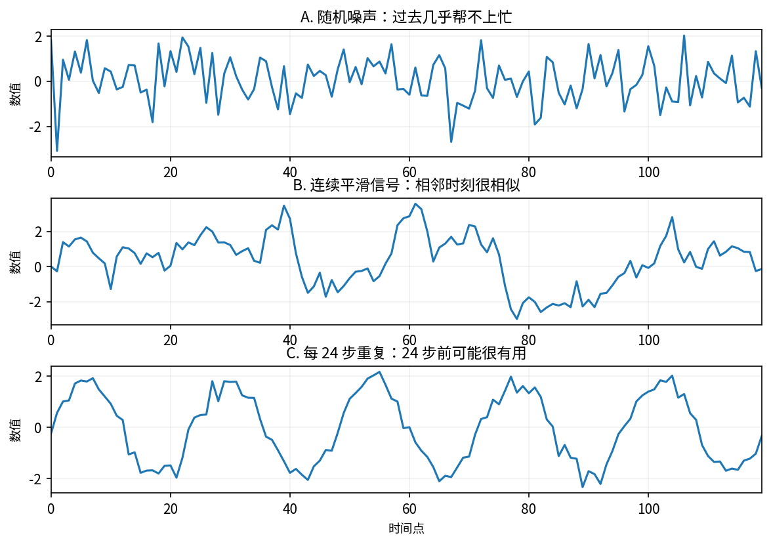
图 1 三种序列的“过去有多大用处”完全不同，这正是时间依赖要研究的问题。
这一节学完，你应该能做到：
看到“lag=24”“autocorrelation”“ACF”“temporal dependency”时不再只认识单词；能解释为什么某些历史点对未来有帮助；能看懂 ACF 图的横轴和纵轴；能判断正自相关、负自相关和近似无自相关；知道自相关不等于因果，也不等于模型一定能预测好。

0. 先把前三节连成一条线
第 1 节回答的是：“数据怎样从 CSV 变成模型输入？”第 2 节回答的是：“一条曲线里面可能有什么结构？”现在第 3 节要回答一个更底层的问题：模型凭什么根据过去预测未来？
一句话先记住
时间序列预测能成立，最常见的原因不是“时间本身有魔法”，而是过去和未来之间往往存在统计依赖。我们今天要学习的 Lag、自相关和 ACF，就是描述这种依赖的基本工具。

概念 | 最通俗的理解 | 今天要达到的程度
Lag（滞后） | 往前数第几步 | 熟练
Autocorrelation（自相关） | 序列和“自己的过去版本”有多像 | 熟练
ACF | 把很多不同 Lag 的自相关一次画出来 | 会读图
Temporal Dependency | 过去与当前/未来存在可利用的统计联系 | 理解
PACF | 排除中间 Lag 后的直接相关 | 先知道名字即可

1. 为什么有些序列能预测，有些几乎不能？
先不看公式。想象你要猜“下一秒是什么”。如果过去 10 秒完全是随机抖动，上一秒是 1.2 并不意味着下一秒更可能接近 1.2；但如果传感器读数变化很平缓，上一秒是 20.1℃，下一秒大概率不会突然变成 80℃。

1.1 例子 A：室内温度
假设每 10 分钟记录一次温度：23.1、23.2、23.2、23.3、23.4。你即使不用神经网络，也会猜下一次大概仍在 23℃附近。因为“相邻时间点很相似”。

1.2 例子 B：每天重复的用电负荷
如果每天早上 8 点办公室开始用电、晚上 6 点逐渐下降，那么今天 8 点的负荷可能与昨天 8 点很相似。这里真正有用的不一定是“前 1 步”，而可能是“前 24 小时”或“前 7 天同一时刻”。

1.3 例子 C：纯随机数
如果数据由抛硬币式随机机制产生，那么知道过去很多点也可能几乎没帮助。这类序列即使“很平稳”，也可以很难预测。第 2 节已经强调过：平稳性和可预测性不是同一件事。

2. Lag（滞后）：先学会“往前数几步”
Lag 是这一节最基础的词。它不是“程序运行慢了多少毫秒”，也不是网络延迟。它表示：相对于当前时刻 t，我们向过去退后多少个时间步。
Lag 1：xₜ₋₁ Lag 2：xₜ₋₂ Lag k：xₜ₋ₖ
xₜ 表示当前 t 时刻的值；xₜ₋ₖ 表示往前 k 个时间步的值。
当前时刻 | 当前值 xₜ | Lag 1 值 xₜ₋₁ | Lag 2 值 xₜ₋₂
t=3 | 13 | 12 | 10
t=4 | 15 | 13 | 12
t=5 | 14 | 15 | 13
t=6 | 16 | 14 | 15

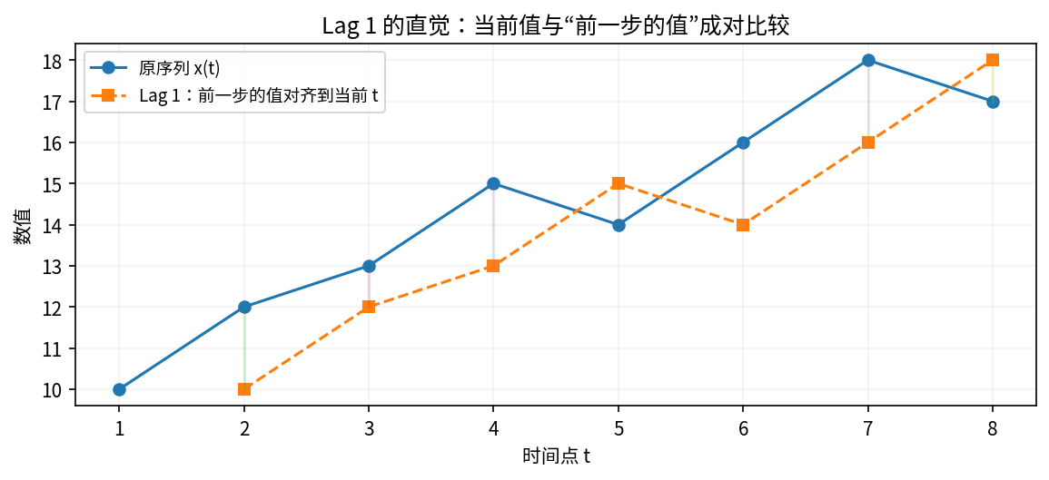
图 2 Lag 1 不是把数据删除一格，而是把“前一步的值”与当前时刻对齐，形成一对一的比较。
初学者常见疑问：Lag 1 到底是一秒、十分钟还是一小时？
都不一定。Lag 1 只表示“一个采样步长”。如果数据每 10 分钟采样一次，Lag 1 = 10 分钟；如果每小时采样一次，Lag 1 = 1 小时。真正的现实时间长度 = Lag × sampling interval。

例如 ETTh1 是小时级数据。于是 Lag 24 代表大约 24 小时，Lag 168 代表大约 7 天。如果某个天气数据是每 10 分钟采一次，那么 Lag 144 才代表 24 小时。

3. Autocorrelation（自相关）：和“自己过去的版本”做相关
普通相关性通常比较两个不同变量，例如温度和湿度。自相关则特殊一些：它只拿同一条序列，和它自己向后错开的版本进行比较。
Autocorrelation at Lag k = Corr(xₜ, xₜ₋ₖ)
通俗地说：当前值和 k 步以前的值，有多强的线性同步关系？

3.1 先用极简数字理解“正自相关”
假设序列是：10，11，12，13，14，15。Lag 1 配对后大致是：（11,10）、（12,11）、（13,12）……当前值高时，前一步通常也高；当前值低时，前一步通常也低，所以它们呈很强的正相关。

3.2 什么是“负自相关”？
假设序列上下交替：1，-1，1，-1，1，-1。当前值为 1 时，前一步往往是 -1；当前值为 -1 时，前一步往往是 1。这就是强负自相关。
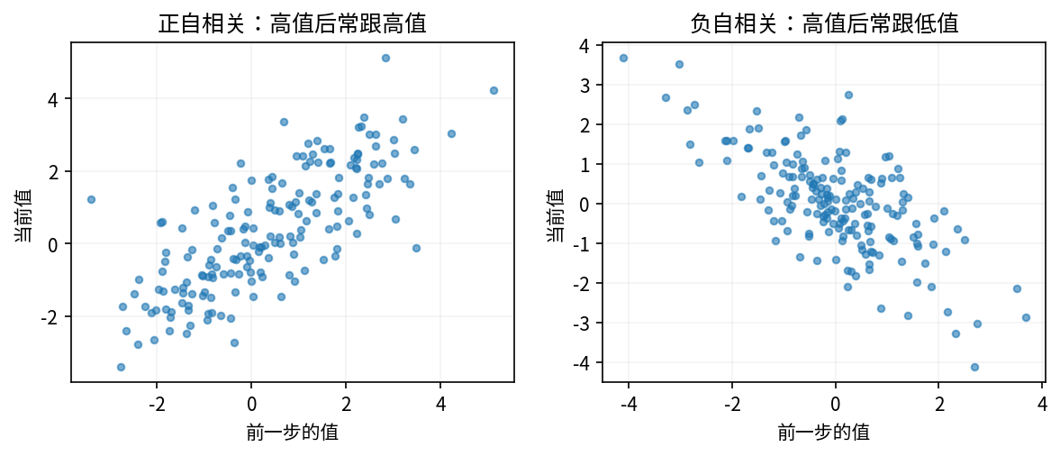
图 3 左图的点云从左下延伸到右上，说明正自相关；右图从左上延伸到右下，说明负自相关。

3.3 自相关系数怎么看？
系数大致范围 | 直觉 | 例子
接近 +1 | 强正自相关 | 高值后仍常是高值，低值后仍常是低值
接近 0 | 线性自相关很弱 | 过去这个 Lag 对当前值的线性提示有限
接近 -1 | 强负自相关 | 高值后常跟低值，低值后常跟高值

易错点：自相关接近 0 ≠ 完全没有任何规律
相关系数主要反映线性关系。某些序列可能存在非线性依赖，但线性自相关仍很小。因此 ACF 很重要，但它不是“判断所有可预测性”的万能检测器。

4. 自相关公式到底在算什么？
你现在不需要背完整统计推导，但至少要知道公式背后的三个动作：先看两个序列是否一起高、一起低；再把这种共同变化累积起来；最后除以整体波动尺度，把结果压到容易比较的范围。
ρ(k) ≈ Corr(xₜ, xₜ₋ₖ)
ρ 读作 rho；k 是 Lag。论文里常写 ρ(k)、ρₖ 或 rₖ。
例如计算 Lag 1，自相关比较的是 x₂ 与 x₁、x₃ 与 x₂、x₄ 与 x₃……；计算 Lag 24，则比较 x₂₅ 与 x₁、x₂₆ 与 x₂……。所以不同 Lag 问的是不同问题。
你问的问题 | 对应 Lag
“上一小时对现在有多大关系？” | Lag 1（小时级数据）
“昨天同一时刻对今天有多大关系？” | Lag 24（小时级数据）
“上周同一时刻对今天有多大关系？” | Lag 168（小时级数据）

5. ACF：一次把很多 Lag 都检查出来
如果你分别计算 Lag 1、Lag 2、Lag 3……Lag 50 的自相关，再把它们画成一张图，这张图就是 Autocorrelation Function，简称 ACF。
ACF(k) = ρ(k), k = 0,1,2,3,…
横轴是 Lag；纵轴是这个 Lag 对应的自相关系数。Lag 0 与自己完全相同，所以通常等于 1。
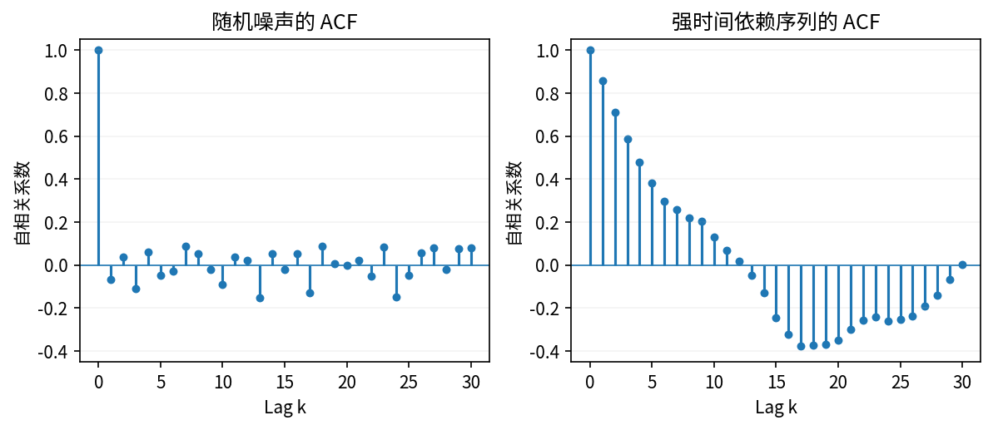
图 4 左边白噪声除 Lag 0 外大多接近 0；右边强时间依赖序列的自相关会从较高水平缓慢衰减。

5.1 ACF 图应该按什么顺序读？
1. 先看横轴：一个 Lag 在现实中到底代表多长时间。
2. 再看 Lag 1、2、3 是否很高：相邻时刻是否有持续性。
3. 再看有没有周期性高峰，例如 24、48、72。
4. 最后看自相关是迅速掉到 0，还是缓慢衰减。
初学者常见误解：ACF 柱子越高，模型就一定越好
不成立。ACF 只说明某个线性时间依赖强。模型能否真正预测好，还取决于噪声、分布漂移、预测 horizon、输入长度、模型能力、训练数据量等。

6. 为什么季节性会在 ACF 上形成“重复高峰”？
假设小时级温度每天都有相似的昼夜节律。今天上午 8 点与昨天上午 8 点往往相似，今天上午 8 点与前天上午 8 点也可能相似。因此 Lag 24、48、72……会不断出现较高的自相关。
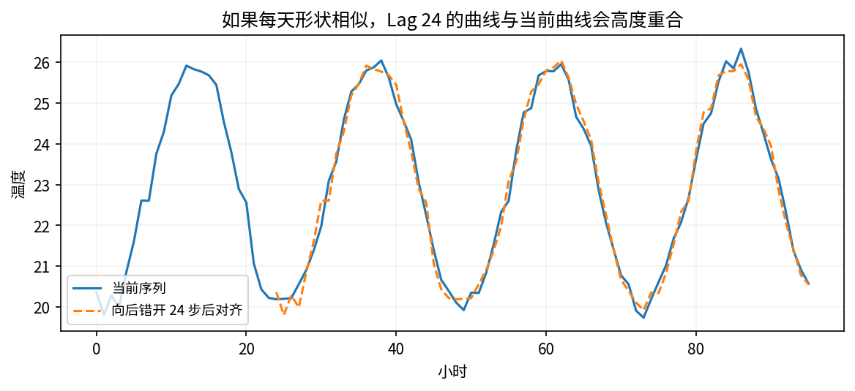
图 5 将一条每日重复的温度序列错开 24 步后，很多位置仍能较好重合。
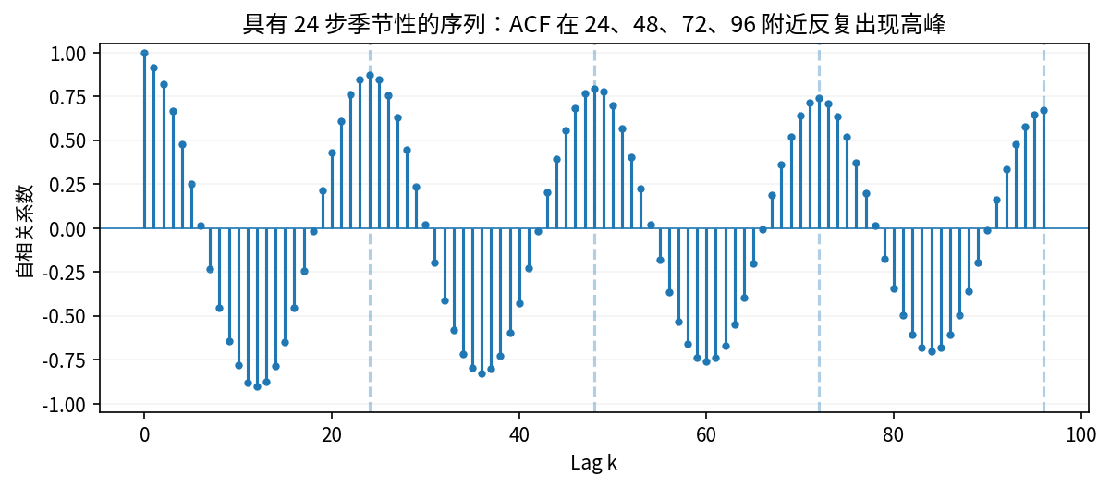
图 6 对应的 ACF 会在 24 的整数倍附近形成重复高峰。这是识别季节长度的重要线索之一。
例子：如果数据每 10 分钟采样一次呢？
一天有 24×6=144 个时间步。于是每日季节性更可能在 Lag 144、288、432…附近形成峰，而不是 Lag 24。不要把“24 小时”机械等同于“Lag 24”。

7. Temporal Dependency（时间依赖）比自相关更宽
论文经常写 “capture temporal dependencies”。这个词比 autocorrelation 更宽。自相关通常是一个具体统计工具，重点描述同一变量在不同 Lag 下的相关；时间依赖则泛指“过去信息与现在/未来之间存在可利用关系”。
概念 | 范围 | 例子
Autocorrelation | 较具体，常指同一序列的线性相关 | 温度 t 与温度 t-24 的相关
Temporal dependency | 更宽泛 | 过去 96 个点的整体形状对未来有帮助
Cross-variable dependency | 跨变量 | 湿度变化可能帮助预测温度
Causality | 因果关系 | 真正改变 A 会导致 B 改变

关键区别：相关性 ≠ 因果性
例如冰淇淋销量和空调用电量可能高度相关，但不是因为买冰淇淋导致空调用电增加；共同原因可能是气温。自相关/ACF 更不能直接证明“过去这个点导致了未来那个点”。

8. Lag 与 Lookback Window：它们为什么直接影响模型输入长度？
第 1 节学过 lookback length L：模型一次能看到多少个历史时间点。现在你可以理解它的另一层意义：L 决定模型最多能直接接触哪些 Lag。
如果 L = 96，那么模型输入中最多包含过去约 96 个时间步的信息。
是否能真正利用 Lag 96 还取决于模型结构，但 L 太短时，远距离 Lag 根本看不见。
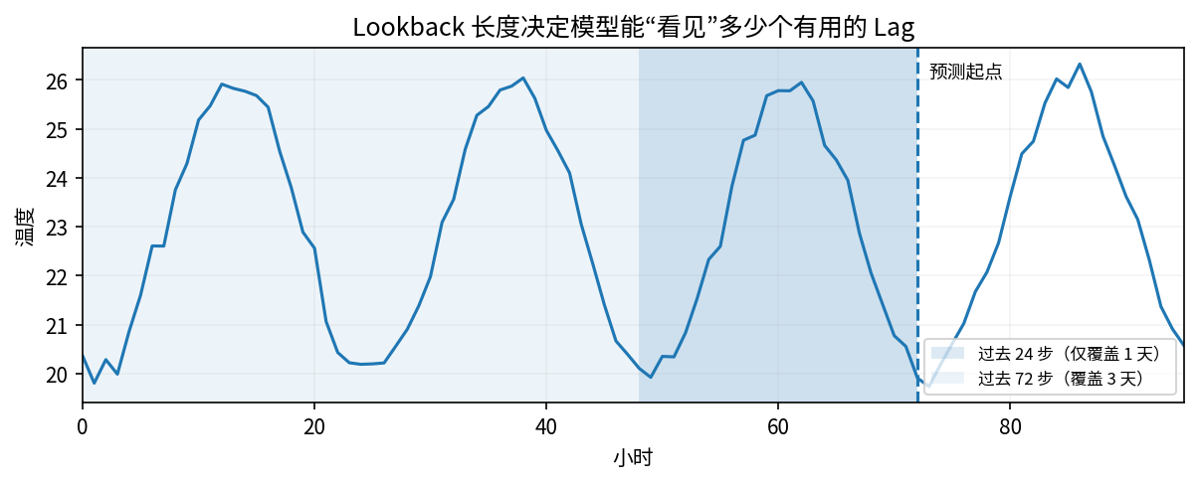
图 7 如果重要规律是每天重复，而 lookback 只覆盖很短一段历史，模型可能根本看不到完整周期。

8.1 一个现实例子
假设小时级负荷数据的 ACF 在 Lag 24 和 Lag 168 都很高。L=12 只能看过去 12 小时，连“昨天同一时刻”都看不到；L=96 可以覆盖 4 天，但仍看不到完整的一周；L=192 则覆盖 8 天，至少能够包含 Lag 168。
易错点：所以 L 越大越好吗？
也不是。更长输入会增加计算量，可能引入无关或过时信息，也可能更难优化。合理做法是结合数据周期、ACF、基线论文设置和消融实验来选择，而不是无脑增大。

9. 用三个具体场景练习判断“哪个 Lag 可能重要”

场景 1：机房温度，每 10 分钟采一次
你发现每天都有明显昼夜变化。一天有 144 个时间点，所以每日模式对应的关键 Lag 可能在 144 附近。相邻温度变化也平滑，所以 Lag 1、2、3 也可能很高。

场景 2：高速公路交通流，每 5 分钟采一次
早晚高峰每天重复。一小时 = 12 步，一天 = 288 步，一周 = 2016 步。因此 Lag 288 可能体现“昨天同一时间”，Lag 2016 可能体现“上周同一时间”。

场景 3：金融高频价格变化
价格本身可能表现出强持久性，但“收益率/差分”常常比原始价格更接近平稳且低自相关。这里再次说明：对什么变量做 ACF 很重要，原序列和差分序列的结论可能完全不同。

10. 代码里 Lag 和自相关长什么样？
下面代码只用于建立“看到代码就知道它在干什么”的能力，不要求你现在独立写出。
10.1 用 shift() 构造 Lag
import pandas as pd
s = pd.Series([10, 12, 13, 15, 14, 16])
lag1 = s.shift(1) # 每个位置放入“前 1 步”的值
lag2 = s.shift(2) # 每个位置放入“前 2 步”的值
print(pd.DataFrame({
'x_t': s,
'x_t_minus_1': lag1,
'x_t_minus_2': lag2
}))
shift(1) 之后第一行会是 NaN，因为第一个时间点之前没有“前一步”。这不是数据坏了，而是数学上本来就没有对应值。
10.2 计算指定 Lag 的自相关
# pandas 可以直接估计某个 lag 的自相关
r1 = s.autocorr(lag=1)
r2 = s.autocorr(lag=2)
print(r1, r2)
10.3 画 ACF 图（以后做 EDA 时常见）
from statsmodels.graphics.tsaplots import plot_acf
import matplotlib.pyplot as plt
plot_acf(s, lags=30)
plt.show()
代码易错点：不要先把时间序列随机打乱再算 ACF
ACF 的意义依赖时间顺序。随机打乱之后，“Lag 1”已经不再代表真实的前一个时间点，得到的图没有原来的时间解释。

11. ACF 和上一节“平稳性”是什么关系？
这两个概念常一起出现，但不能混为一谈。某些非平稳序列（例如明显趋势）会产生很高、很慢衰减的 ACF，因为相邻时间都处在相近的整体水平；差分后趋势被削弱，ACF 可能显著改变。
现象 | 可能看到的 ACF | 注意
纯白噪声 | 除 Lag 0 外大多接近 0 | 可以平稳但难预测
强持久性的平稳 AR 序列 | 从高值逐渐衰减 | 有明显时间依赖
带趋势的原序列 | 多个 Lag 都很高、衰减很慢 | 高 ACF 可能部分来自非平稳趋势
季节序列 | 季节 Lag 反复出现峰 | 例如 24、48、72

所以以后看到“ACF 很高”不能立刻下结论
先问：这是真正的短期依赖？季节性？还是趋势/非平稳性导致的伪高相关？这也是为什么 EDA 通常要把曲线图、滚动统计、差分和 ACF 放在一起看。

12. 和你后续故障实验的直接连接
传感器故障不仅会把数值变坏，还可能改变时间依赖结构。这个视角以后分析“为什么模型在某类故障下退化”会很有用。
故障 | 对序列的直观影响 | 对自相关可能的影响
Gaussian Noise | 每个点叠加随机抖动 | 短期自相关往往被削弱
Bias | 整体向上/向下平移 | 单纯常数平移通常不会明显改变相关系数
Drift | 错误随时间逐渐增大 | 可能引入人工趋势，使低频依赖变强
Stuck-at | 一段时间固定不变 | 局部相邻点变得异常相似，可能人为抬高某些 Lag 相关

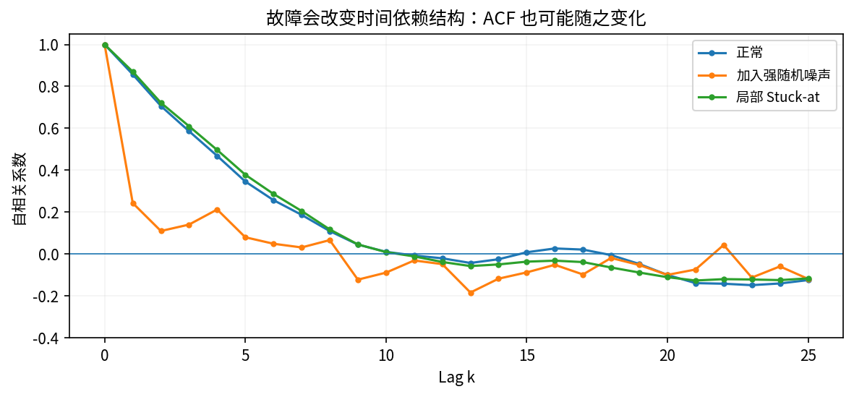
图 8 不同故障对 ACF 的影响方向可能不同。注意：图中只是教学示例，真实数据要实际计算。
论文分析语言的雏形
以后如果某故障导致模型明显失效，你不能只写“noise increases error”。更深入的分析可以问：该扰动是否破坏了模型依赖的 temporal dependency？是否让原有的季节 Lag 失真？是否制造了虚假的局部平滑？

13. 初学者最容易理解错的地方
错误理解 | 为什么错 | 正确理解
Lag 24 就是 24 小时 | Lag 是步数，不是固定时间单位 | 先看 sampling interval
自相关高 = 因果关系强 | 相关只表示统计联系 | 因果需要额外设计/假设
ACF 高 = 一定好预测 | 还有噪声、漂移、horizon、模型等因素 | ACF 只是一个线索
ACF 低 = 完全没有规律 | 可能存在非线性依赖 | ACF 主要捕捉线性相关
Lag 0 很高说明模型很好 | Lag 0 本来就是序列和自己比较 | 通常恒等于 1，没信息量
Lookback 越长越好 | 过长会增加成本和无关信息 | 要做合理选择和消融
随机 shuffle 后还能算 ACF | 时间顺序已被破坏 | ACF 必须基于真实时间顺序

14. 初学者 FAQ：你很可能马上会问的 10 个问题
Q1：Autocorrelation 和 correlation 到底差在哪？
Correlation 通常比较两个序列/变量；Autocorrelation 比较同一序列与自己的滞后版本。

Q2：为什么 Lag 0 总是 1？
因为 xₜ 与 xₜ 完全相同，和自己相关当然是完美正相关。

Q3：ACF 里的负值是不是“坏事”？
不是。负自相关本身也是可利用结构，例如上下交替。它只是关系方向不同。

Q4：季节性一定会在 ACF 上出现漂亮尖峰吗？
不一定。噪声、趋势、季节幅度变化、多个周期叠加都会让图变复杂。

Q5：我是不是应该在每篇深度学习论文里都画 ACF？
不一定是硬性要求，但作为 EDA 和机制解释常常有价值，尤其当你讨论 temporal dependency、季节性或输入长度时。

Q6：ACF 能帮我直接确定 seq_len 吗？
只能提供依据之一。还要结合采样频率、已知周期、模型成本、baseline 设置与验证集实验。

Q7：多变量数据的 ACF 怎么算？
通常可以先对每个 channel 分别算 ACF；跨 channel 的关系属于下一节重点。

Q8：如果每个 channel 的 ACF 都很高，说明它们互相相关吗？
不说明。各自时间依赖强，不等于变量之间有相关。跨变量要另算 correlation/cross-correlation 等。

Q9：为什么论文总写 long-term dependency？
因为较远的历史 Lag 仍可能包含信息，而简单局部模型可能难以有效利用它。

Q10：PACF 是什么，我现在要学吗？
PACF 试图衡量某个 Lag 在排除中间 Lag 影响后的“直接”相关。传统 AR/ARIMA 会用到；目前先知道名字，后面 baseline 节再补。

15. 看到论文里的这些句子，你现在应该怎么翻译？
论文句子 | 你应该想到的真实含义
“The series exhibits strong autocorrelation at short lags.” | 短距离 Lag（例如前几步）自相关很强，说明相邻历史信息可能很有用。
“A clear peak is observed at lag 24.” | Lag 24 的自相关特别高；如果数据是小时级，可能与每日季节性有关。
“The model captures long-range temporal dependencies.” | 作者声称模型能够利用较远历史的信息，而不仅仅依赖最近几个点。
“We set the look-back window to 96.” | 模型每个样本能看到过去 96 个时间步，因此其可直接利用的历史范围受到 96 限制。
“Autocorrelation decays slowly.” | 随着 Lag 变大，自相关下降得很慢；可能意味着强持久性，也可能提示趋势/非平稳性，需要结合其他证据判断。

16. 一个你可以亲自完成的 10 分钟小实验
目标不是得到科研结论，而是亲手完成一次“曲线 → Lag → ACF → 解释”的最小闭环。
1. 用 Python 生成 7 天的小时温度：每天一个正弦周期，再加一点随机噪声。
2. 画原始曲线，确认每天形状大体重复。
3. 计算 Lag 1、Lag 24、Lag 48 的 autocorrelation。
4. 画 0~72 Lag 的 ACF。
5. 自己写一句结论：“Lag 24 和 48 附近出现明显峰，说明每日周期结构在相隔 1~2 天后仍保持较强相关。”
最小实验代码
import numpy as np
import pandas as pd
rng = np.random.default_rng(0)
t = np.arange(24 * 7)
x = 20 + 3*np.sin(2*np.pi*t/24) + rng.normal(0, 0.4, len(t))
s = pd.Series(x)
print('lag1 =', s.autocorr(1))
print('lag24 =', s.autocorr(24))
print('lag48 =', s.autocorr(48))

17. 自测题：不看答案先自己说出来
• 1）一个数据集每 15 分钟采样一次。Lag 4 对应现实中的多长时间？
• 2）小时级序列每天重复一次，ACF 可能在哪些 Lag 出现周期峰？
• 3）“ACF 在 Lag 1 为 0.9”最通俗地说明什么？
• 4）自相关高能否证明 xₜ₋₁ 导致 xₜ？为什么？
• 5）某重要周期是 168 步，但 seq_len=96。模型输入能直接覆盖一个完整 168 步周期吗？
• 6）某 channel 的 ACF 很高，能否推出它与另一个 channel 相关？
• 7）为什么随机打乱时间序列后不应该再解释 ACF？
• 8）白噪声可能平稳吗？可能好预测吗？

18. 参考答案
1. 60 分钟，也就是 1 小时。Lag 4 × 15 分钟 = 60 分钟。
2. 24、48、72……附近。具体强弱取决于数据。
3. 当前值与前 1 步的值具有很强的正线性相关，通常说明短期持续性明显。
4. 不能。相关性不等于因果性，可能存在共同机制、趋势或其他混杂因素。
5. 不能。96 步输入连一个完整的 168 步历史间隔都覆盖不到。
6. 不能。那只说明这个 channel 与它自己的过去相关。跨 channel 是另一个问题。
7. 因为 Lag 不再对应真实时间距离，“前一步”已经变成人为随机相邻。
8. 可以平稳，也可以几乎不可预测。平稳性与可预测性不同。

19. 本节最后只记住这 8 句话
1. Lag k = 往过去数 k 个“采样步”，不是固定的小时数。
2. Autocorrelation = 同一序列与自己的滞后版本之间的相关。
3. 正自相关表示“高跟高、低跟低”的倾向；负自相关表示“高跟低、低跟高”的倾向。
4. ACF 把很多 Lag 的自相关一次画出来；横轴是 Lag，纵轴是自相关系数。
5. 季节性常会让 ACF 在季节长度及其整数倍附近出现峰。
6. 自相关只是线性统计关系，不等于因果，也不等于一定好预测。
7. Lookback length 决定模型能够直接看到多远的历史，因此与关键 Lag 有直接关系。
8. 故障可能破坏或伪造 temporal dependency，所以 ACF 也可以成为后续鲁棒性机制分析工具之一。
下一节预告：多变量时间序列与跨变量依赖
第 3 节只研究“一个变量和自己的过去有什么关系”。第 4 节会进入你后续故障传播研究更关键的问题：温度、湿度、风速等不同 channel 之间有什么关系？Correlation、cross-correlation、lead-lag、channel independence 和 channel mixing 分别是什么意思？为什么一个 channel 坏掉会影响另一个 channel 的预测？

